**VẬN DỤNG MINDMAP (SƠ ĐỒ TƯ DUY) TRONG DẠY HỌC TIẾNG ANH**

Mindmap (Sơ đồ tư duy) đã và đang được áp dụng một cách hiệu quả vào tất cả các môn học. Mindmap là cách ngắn nhất giúp người học tổng hợp tất cả kiến thức đã được học một cách tổng quát, dễ hiểu và dễ diễn giải. Cả người lập sơ đồ và người đọc sơ đồ đều khắc sâu phần kiến thức cần ghi nhớ. Nó kích thích tích chủ động sáng tạo của học sinh, từ vị trí bị động học sinh trở thành người chủ động tổng hợp kiến thức để hoàn thiện sơ đồ tư duy của mình. Bên cạnh đó khi trình bày sơ đồ tư duy trước lớp sẽ hình thành cho học sinh khả năng thuyết trình trước đám đông, từng bước hình thành khả năng tự tin cho học sinh.

Trước khi đến với các giải pháp cụ thể chúng ta cùng tìm hiểu về phương pháp Mindmap. Cha đẻ của phương pháp Mindmap là Anthony "Tony" Peter Buzan (1942 - 2019) tại [Luân Đôn](https://vi.wikipedia.org/wiki/Lu%C3%A2n_%C4%90%C3%B4n) (Anh). Sơ đồ tư duy có tên tiếng anh là Mindmap được biết đến là phương pháp ghi chú thông minh với các ý tưởng sử dụng từ ngữ ngắn gọn cùng hình ảnh sinh động để bộ não con người có thể tiếp cận, ghi nhớ một cách nhanh chóng và lưu trữ lâu dài.

Mindmap không chỉ giúp con người ghi nhớ theo một trình tự nhất định mà còn giúp chúng ta liên hệ các dữ kiện, kích thích trí não sáng tạo để tạo hứng thú cho quá trình học tập, làm việc. Sử dụng Mindmap con người không cần mất thời gian, công sức ghi chép dày đặc các nội dung mà thông qua các tiêu đề ngắn gọn, các ký hiệu, hình ảnh hai chiều để ghi nhớ một cách tổng thể, chi tiết.

Sơ đồ tư duy có cấu trúc gồm từ khóa/chủ đề chính ở vị trí trung tâm và các nhánh nhỏ chỉ các nội dung, hình ảnh được phát triển từ chủ đề chính ở xung quanh. Ngoài ra để cây sơ đồ đẹp hơn và dễ ghi nhớ hơn có thể chèn thêm các hình ảnh hoặc biểu tượng.

Với những ưu điểm như trên của sơ đồ tư duy các giáo viên ngoại ngữ đã hướng dẫn học sinh lớp 9 tổng hợp lại các kiến thức ngữ pháp đã học một cách có hệ thống qua việc vẽ các sơ đồ tư duy theo nội dung kiến thức cần ghi nhớ ***nhằm nâng cao chất lượng dạy và học - cũng như nâng cao chất lượng học sinh thi vào 10.***

**Việc vận dụng mindmap được vận dụng theo 5 bước cơ bản sau:**

***Bước 1***: Chia lớp thành các nhóm nhỏ, mỗi nhóm nhận một nhiệm vụ cụ thể

***Bước 2***: Giáo viên hướng dẫn học sinh dạng sơ đồ tư duy cần sử dụng.

***Bước 3***: Giáo viên yêu cầu các nhóm thực hoàn thiện sơ đồ tư duy trước tiết học. Lần lượt các nhóm sẽ lên trình bày sơ đồ của mình trước lớp.

***Bước 4***: Giáo viên nghe các tổ thuyết trình và nhận xét, bổ sung các nội dung cần thêm vào sơ đồ tư duy cho hoàn thiện hơn (nếu cần thiết)

***Bước 5***: Giáo viên đưa bài tập áp dụng cho học sinh thực hành luôn phần kiến thức mà các nhóm vừa tổng hợp qua các sơ đồ tư duy.

Sau đây là một số dạng sơ đồ tư duy học sinh có áp dụng vào việc tổng hợp kiến thức:

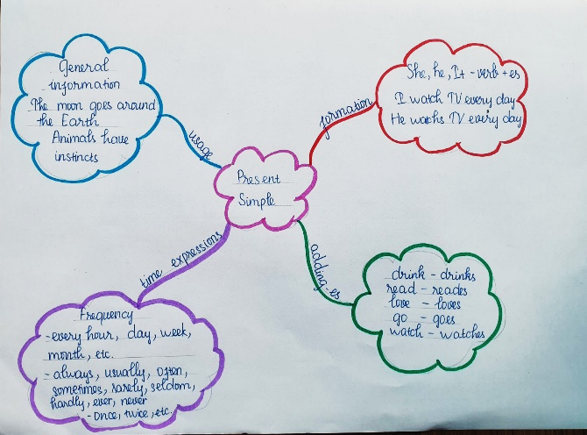

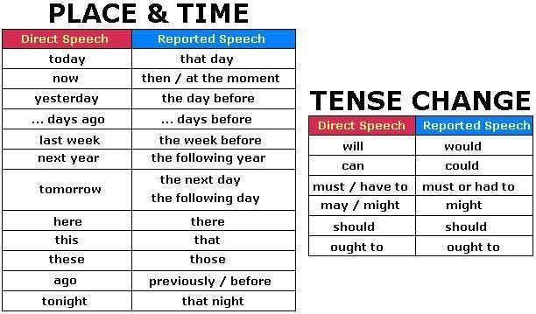

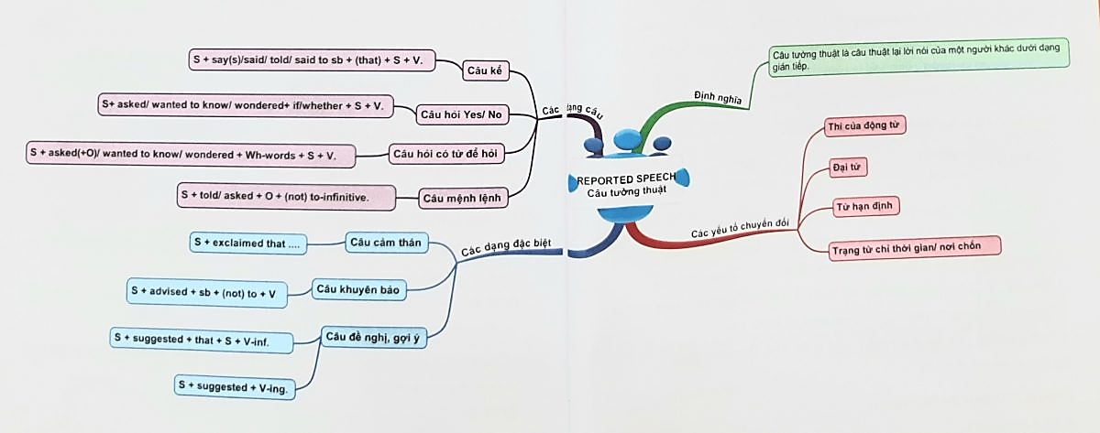

Cũng vẫn là những nội dung bài học như nhau nhưng khi giáo viên vận dụng linh hoạt phương pháp xây dựng các sơ đồ tư duy trong các tiết dạy về chuyên đề ngữ pháp giúp học sinh hệ thống lại các mảng kiến thức quan trọng thì hiệu quả thu được từ tiết dạy gây ấn tượng hơn cả. Hầu hết học sinh trong lớp học đều rất hào hứng tham gia vào các hoạt động học tập. Giáo viên bây giờ có vai trò là người hướng dẫn các em chủ động chiếm lĩnh tri thức, khi học sinh trình bày các sản phẩm Mindmap thì giáo viên chính là người lắng nghe và đưa ra những điều chỉnh phù hợp để các em có thể làm tốt hơn trong các tiết học sau.

***Quang Trung, ngày 10/01/2025***